# [RESTful API](https://fad.its-ictpiemonte.it/course/view.php?id=942)

serve per condividere informazioni

invia messaggio e ricevere messaggi attraverso i protocolli http

GET POST PATCH

REST insieme di vincoli

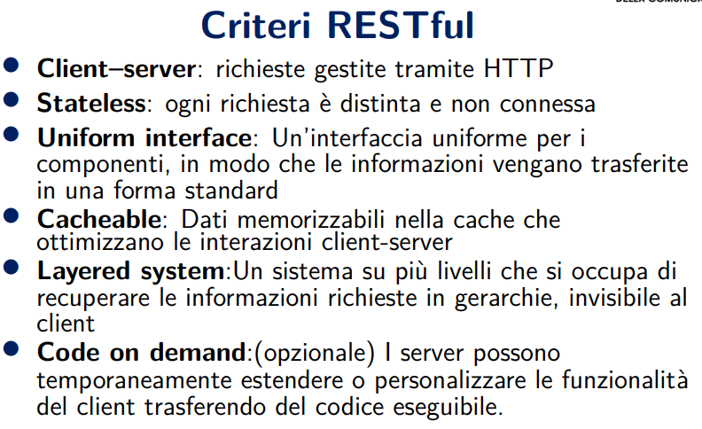

C R U D HTTP

Create read update delete

POST GET PUT DELETE

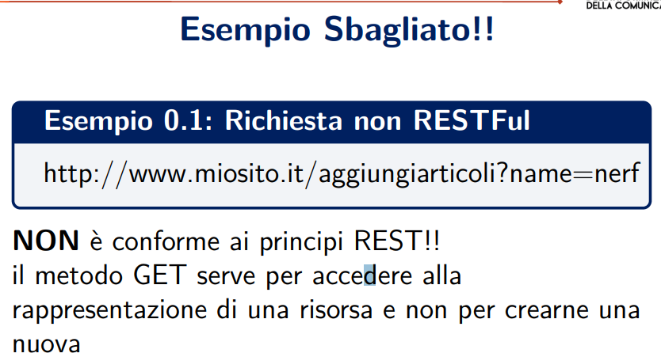

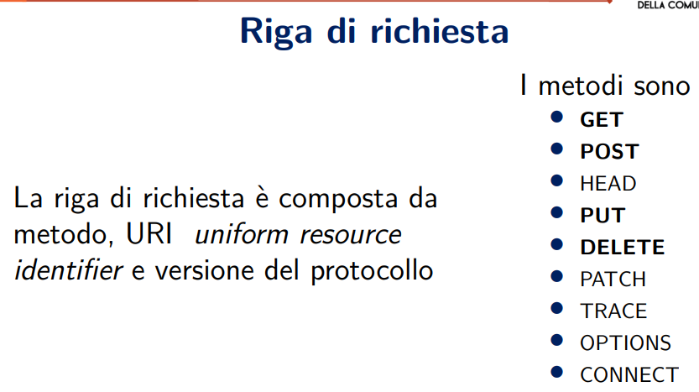

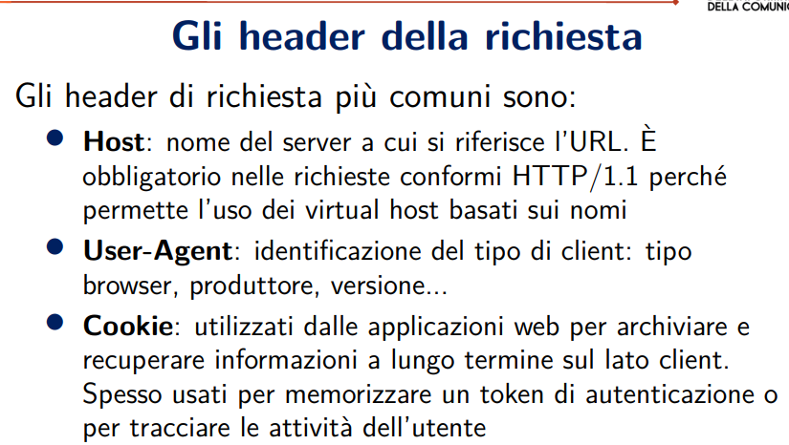

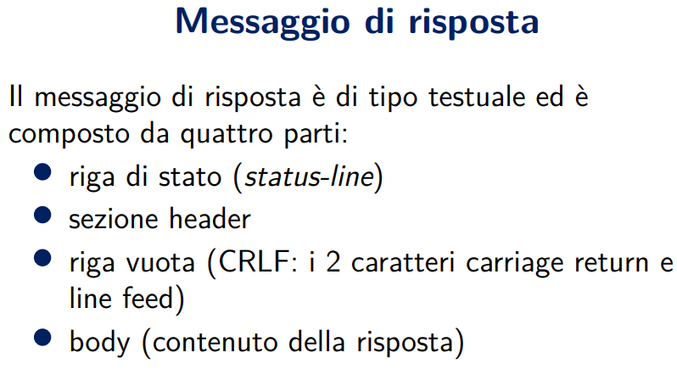

dns